[上海儿童医学中心院长团队论文被质疑图片重复](https://mp.weixin.qq.com/s?__biz=MzkyNTc2OTI4Mw==&mid=2247493139&idx=1&sn=156998d72e267b311ff7d5ac9d0a60c9)

[慧眼学术](javascript:void(0);)2025-04-26 17:29:58中国香港





**论文信息**

2021年8月，**上海交通大学医学院附属上海儿童医学中心**在Advanced Science期刊上发表一篇标题为“An Avascular Niche Created by Axitinib‐Loaded PCL/Collagen Nanofibrous Membrane Stabilized Subcutaneous Chondrogenesis of Mesenchymal Stromal Cells”**阿昔替尼负载的 PCL/Collagen 纳米纤维膜创造的血管壁龛稳定了间充质基质细胞的皮下软骨形成**的论文被质疑。

本研究得到了国家重点研发计划（编号：2018YFC1002403和2019YFA0110401）、国家自然科学基金（编号：81601622和81770332）、上海市自然科学基金（编号：20ZR1434400）的资助。

doi: 10.1002/advs.202100351

第一作者：上海儿童医学中心 Tian‐Ji Ji

通讯作者：上海儿童医学中心 Bei Feng，Hao Zhang（音译：张浩），Fen Li（音译：李奋）

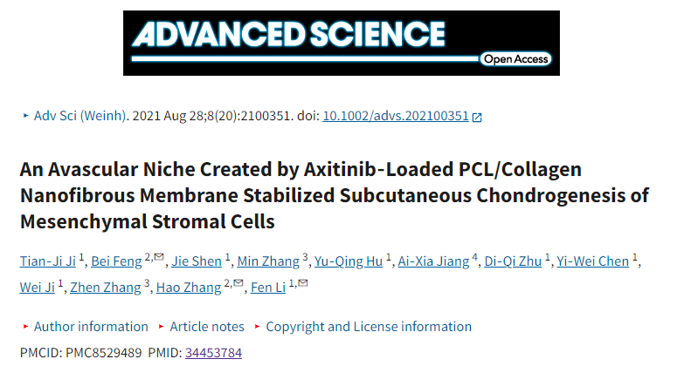

**质疑信息**

**2025年4月，Puffinus myrtae在 Pubpeer 论坛上发表评论：**

不同组别重复的区域（图 3d）。

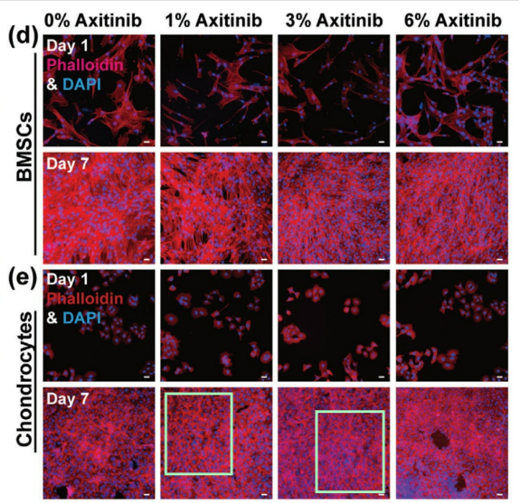

**经过慧眼学术再次查重后发现大量重复。（见下图）**

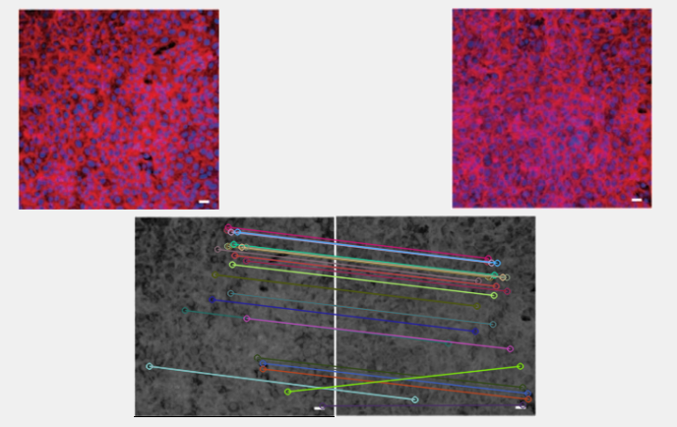

消息来源：

https://pubpeer.com/publications/4C9855244FE1AF3CEA7C9A5BC69237

声明：

若认为本内容侵犯您或者单位的权益，请速与我们联系并详述侵权情况。我们将依法快速处理，移除涉嫌侵权内容。

联系QQ   1729349097

**往期推荐:**

[引爆全网的学术不端克星神器！一键本地检测，全网最低价，再也不用担心图片误用和第三方图片造假的神器来啦](https://mp.weixin.qq.com/s?__biz=MzkyNTc2OTI4Mw==&mid=2247484961&idx=1&sn=d8a51a591fb0c959e88bc92de949b52c&scene=21#wechat_redirect)

[委员建议：将学术不端行为与其他造假行为一样入“罪”](https://mp.weixin.qq.com/s?__biz=MzkyNTc2OTI4Mw==&mid=2247491231&idx=1&sn=bf06908b0e9e428754f6000aee228d8e&scene=21#wechat_redirect)

[上海交通大学医学院附属新华医院妇产科研究：同一只小鼠跨组使用引发热议](https://mp.weixin.qq.com/s?__biz=MzkyNTc2OTI4Mw==&mid=2247491873&idx=1&sn=5a5a332536e5e553616a469db0ceaa34&scene=21#wechat_redirect)

[南京中医药大学附属医院放射科主任团队研究被指问题重重，多图重叠成焦点](https://mp.weixin.qq.com/s?__biz=MzkyNTc2OTI4Mw==&mid=2247491708&idx=2&sn=5338a9fdda1f2807a34fe1be499c78cf&scene=21#wechat_redirect)

[厦门大学附属翔安医院，宁波市医疗中心李惠利医院合作研究被指多处图片重叠与克隆](https://mp.weixin.qq.com/s?__biz=MzkyNTc2OTI4Mw==&mid=2247491914&idx=1&sn=f2421b6bcf3f228868d51e69904ab890&scene=21#wechat_redirect)